持明法州第三天


内部文件：[2017000001]
颁布时间：[2017-02-24]
目 录

目录
 文件版本说明 2
 声明 2
1. 菜单页面结构预览 3
2．构建页面菜单 3
2.1准备Json数据 3
Mapper文件：（参考第三天资料） 3
Json数据预览： 4
2.2 构建页面 4
2.2.1技术选型： 4
布局组件：Layout 4
手风琴组件：accordion 2.2.2页面源码：（参考第三天资料） 4
2.2.2页面源码：（参考第三天资料） 5
3．第三天任务 6
完成轮播图模块 6

- 文件版本说明
表 1 版本说明
版本 | 发布时间 | 修订章节 | 作者
V1 | 2017-02-23 | 初稿 | 楚龙飞
- 声明
本文档限于百知教育集团内部研发技术体系交流使用。版权限于百知教育。未经同意不得以各种形式转载。

菜单页面结构预览
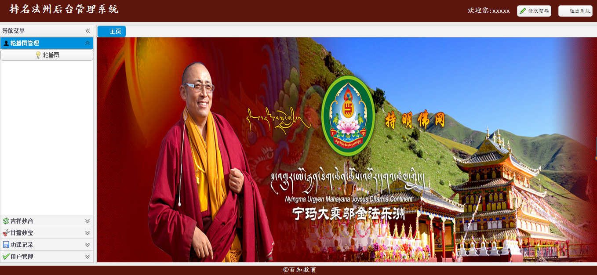

2．构建页面菜单

2.1准备Json数据

Mapper文件：（参考第三天资料）

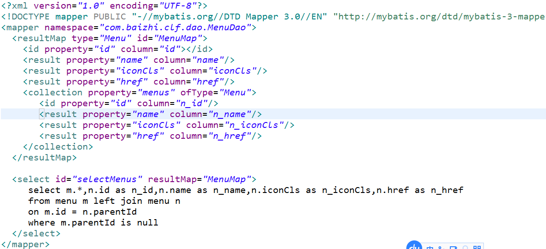

Json数据预览：
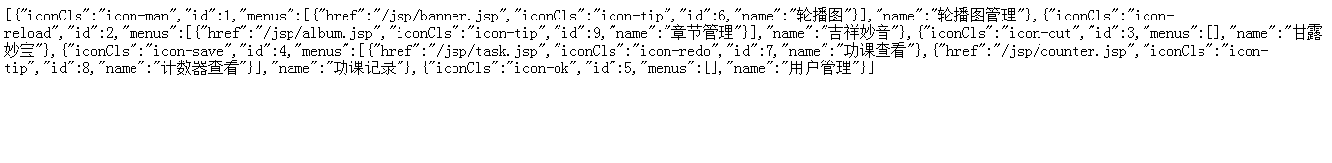

2.2 构建页面

2.2.1技术选型：

布局组件：Layout

手风琴组件：accordion

2.2.2页面源码：（参考第三天资料）
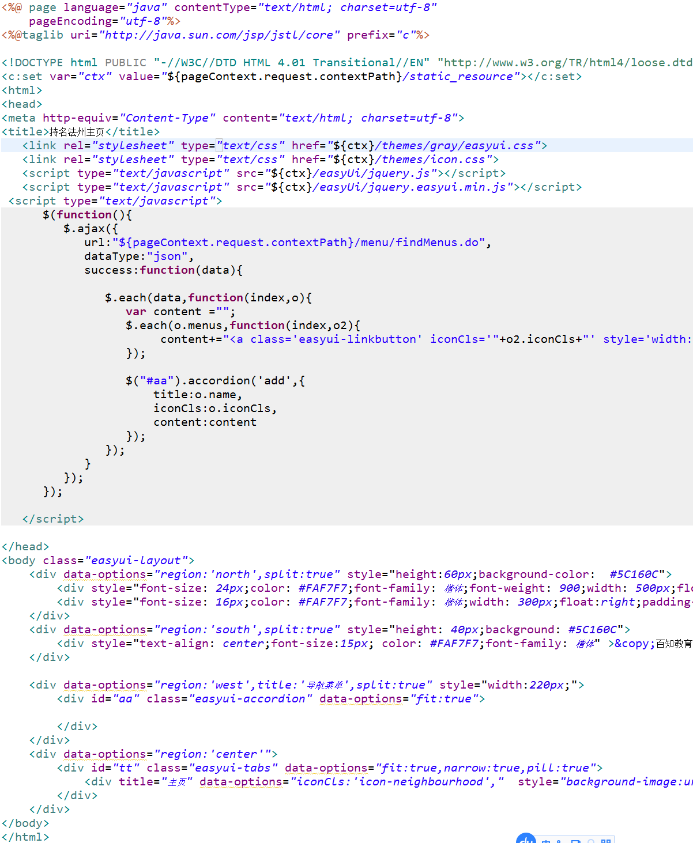

3．第三天任务

完成轮播图模块
要求：
使用 DataGridView 展示图片

